

可行性分析报告

项目名称： 车流量分析

组长： 18150100015 薄一凡

组员1： 18160200012姚钧元

组员2： 18150100002 侯晨

**目录**

1 引言 1

1.1 标识 1

1.2 背景 1

1.3 项目概述 1

1.4 文档概述 1

2 引用文件 1

3 可行性分析的前提 1

3.1 项目的要求 1

3.2 项目的目标 2

3.3 项目的环境、条件、假定和限制 2

3.4 进行可行性分析的方法 2

4 可选的方案 2

4.1 原有方案的优缺点、局限性及存在的问题 2

4.2 可重用的系统，与要求之间的差距 2

4.3 可选择的系统方案1 2

4.4 可选择的系统方案2 3

4.5 选择最终方案的准则 3

5 所建议的系统 3

5.1 对所建议的系统的说明 3

5.2 数据流程和处理流程 3

5.3 与原系统的比较 5

5.4 要求 5

5.5 局限性 6

6 经济可行性 6

6.1 投资 6

6.2 预期的经济效益 6

6.3 市场预期 6

7 技术可行性 7

8 法律可行性 7

9 用户使用可行性 7

10 其他与项目有关的问题 7

11 注解 7

附录 7

# 引言

## 标识

软件名称：车流量分析

## 背景

基于软件工程课程实践要求，综合考虑已有知识，计划以本学期为限，实现车流量分析的开发，以期达到锻炼专业能力，增强动手实践，加深对软件工程课程的理解与实践的目的。

## 项目概述

本项目预期实现一个运行在Android平台的支持上传交通视频并分析出车流量。项目预计在2020年上半年学内完成开发。

## 文档概述

此文档为本项目（车流量分析）的可行性分析报告，目的在于厘清项目的各方面可行性，达到节约时间，提高效率，便捷管理的目的，以期降低各方面资源消耗。文档由团队开发成员撰写，供团队成员开发维护参考和课程实践考评。

# 引用文件

参考： GB/T 8567-2006《计算机软件文档编制规范》

# 可行性分析的前提

## 项目的要求

提供一些列的接口和一个框架供用户使用。

## 项目的目标

该车流量分析向用户提供了一种便捷车流量监控工具，用户可以借助于此软件快速了解预途径路段的实时车流量以提前合理规划行车路线。

## 项目的环境、条件、假定和限制

硬件环境：个人手机

运行环境：Android操作系统

开发环境：Android Studio4.1.3 JDK1.8 或更高版本

投入使用时间：2021年6月中旬

## 进行可行性分析的方法

本项目主要通过所掌握知识进行理论分析完成可行性分析。

# 可选的方案

## 原有方案的优缺点、局限性及存在的问题

原计划将软件集成于车载导航软件的后台中，实时监控车流量并根据后台算法计算出到达目的地最优路线。

这样的车载软件对用户使用更便捷，更直观。

但由于各个汽车厂商软件操作系统不尽相同，使得软件不同平台迁移与兼容困难较大；获取路段监控隐私性问题等使得实施有较大难度。

## 可重用的系统，与要求之间的差距

目前软件计划可重用的系统有移动Android设备。 由于IOS的高封闭性与Android的不兼容性以及App Store上线经费等问题暂不考虑。

## 可选择的系统方案1

在windows平台实现本地上传视频本地代码运行，并可以把分析结果传输到Android端正确显示。

## 可选择的系统方案2

基本可以实现Android 设备本地上传视频进行车流量识别。

## 选择最终方案的准则

1. 在移动设备实现
2. 有封装APP可供实现
3. 可以进行本地上传视频车流量分析

# 所建议的系统

## 对所建议的系统的说明

本项目在Android操作系统下运行

## 数据流程和处理流程

### 数据流图

### 第一层数据流图

图1

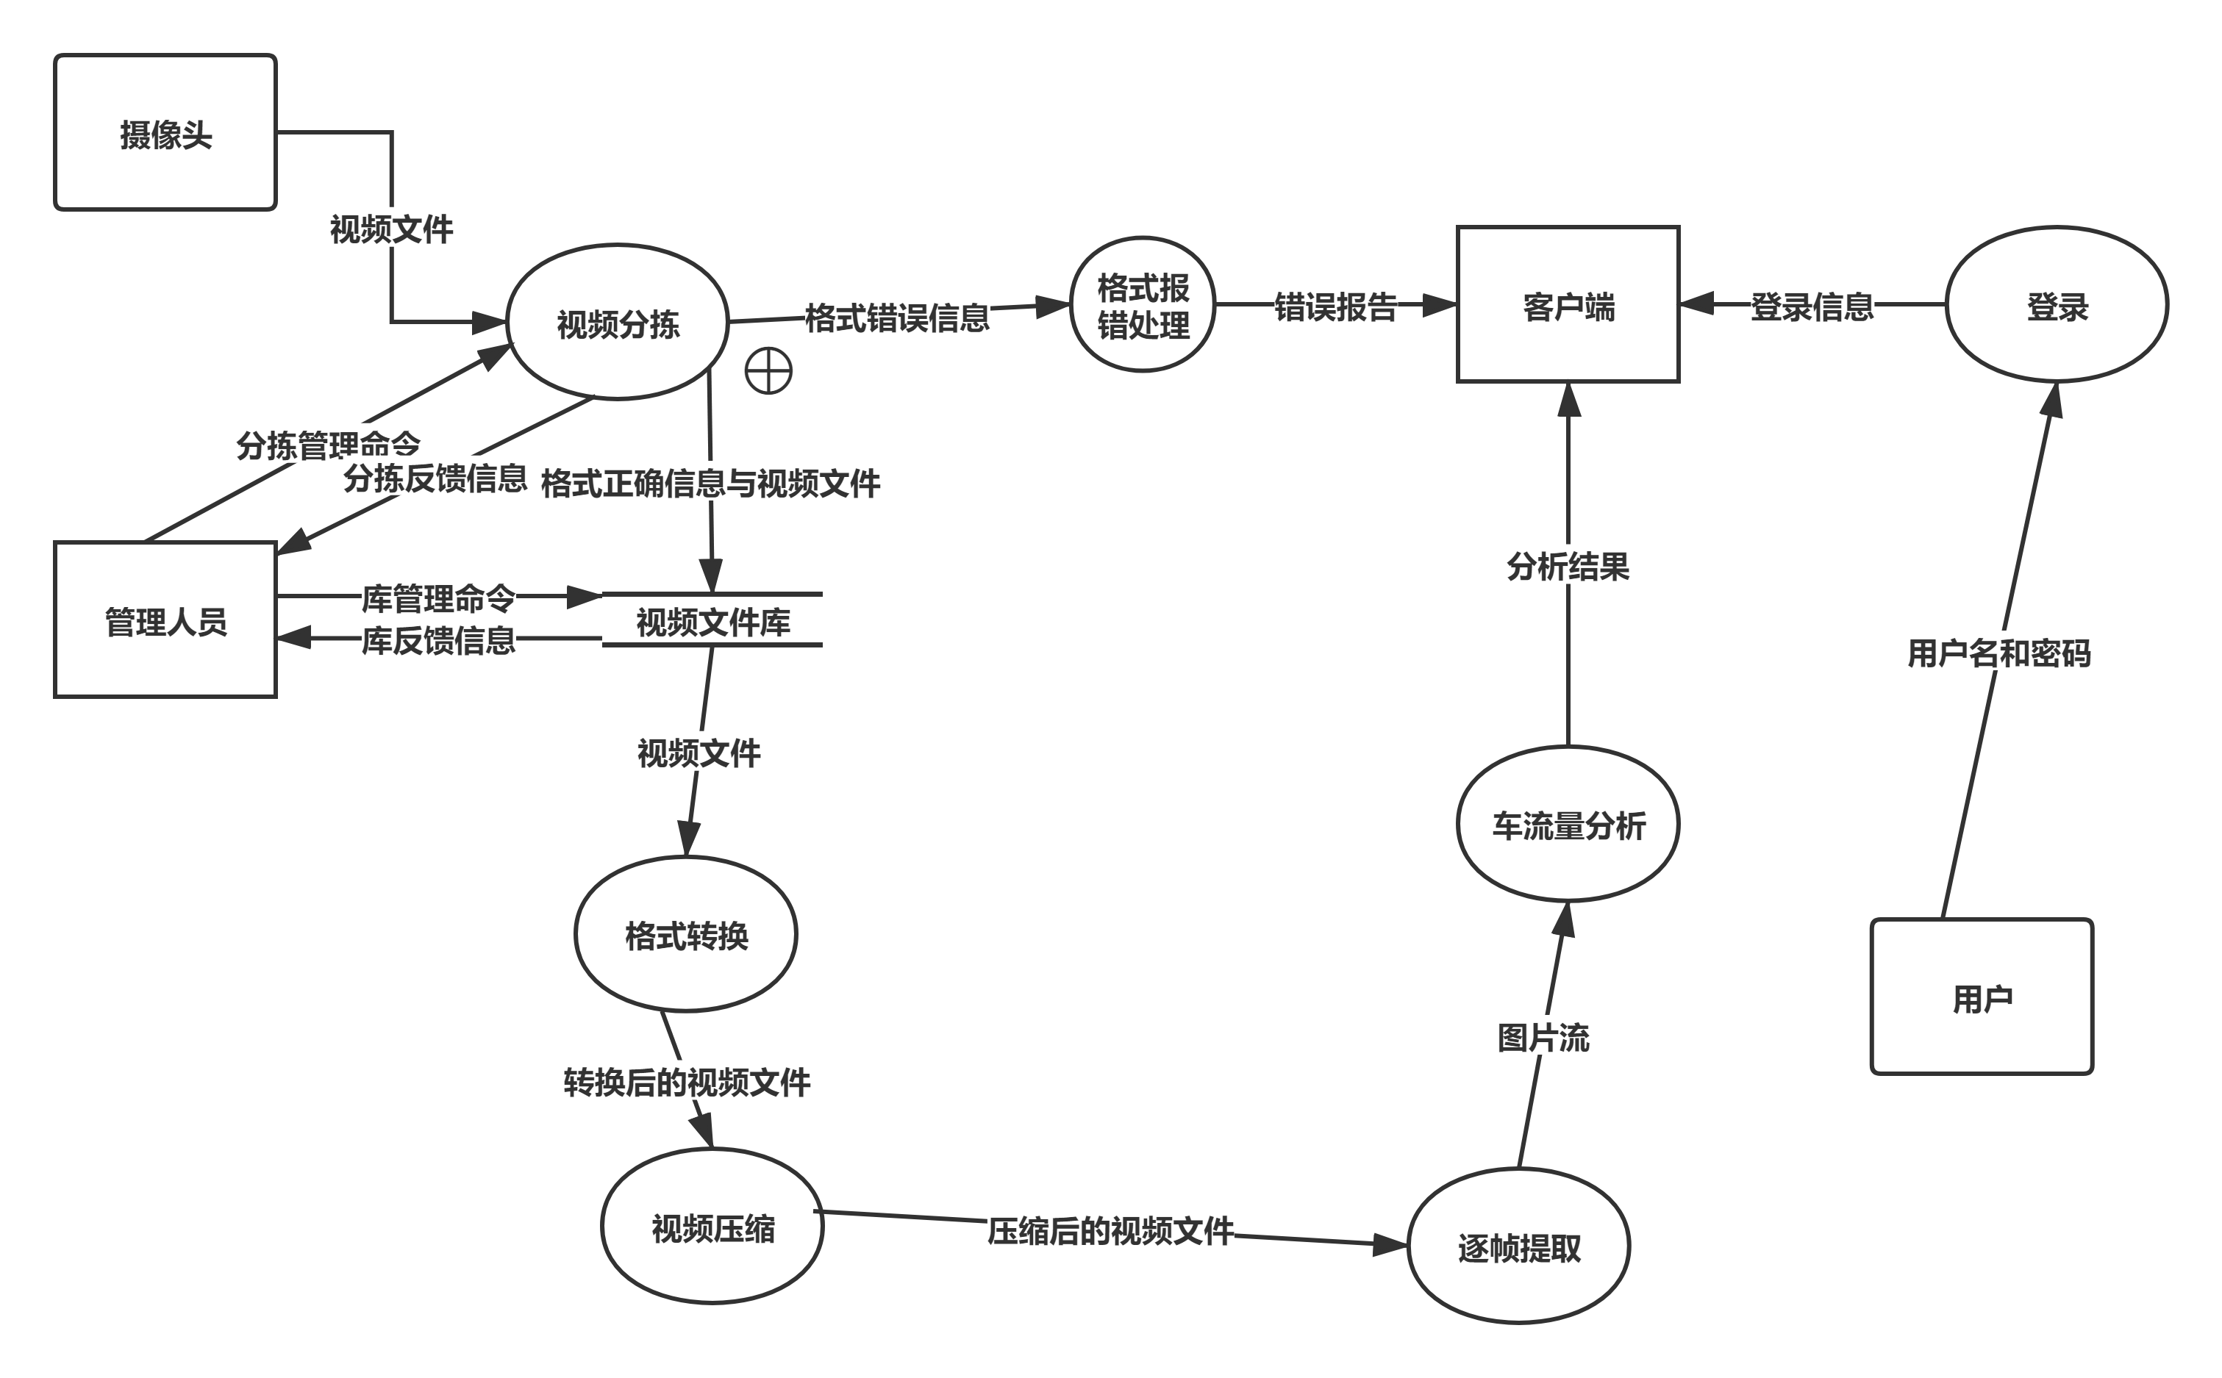

图2

### 数据字典

名称：用户名和密码

分类：文本数据

描述：用于登录系统的用户名与密码

定义：由大小写英文字母和阿拉伯数字以及标点符号组成的字符串

产生：用户终端输入

去向：登录

名称：车流量分析服务器

分类：加工

描述：可加工输入数据并输出相应结果

定义：可以加工数据输出结果的一个媒介

输入：文本和视频数据

输出：文本数据

名称：登录信息

分类：文本数据

描述：用于登录系统的唯一标识符和各种数据

定义：用户登录客户端所需要的已经授权的身份信息

产生：登录系统

去向：客户端

名称：登录

分类：加工

描述：可对于用户输入的用户名和密码检索并产生相应的用于登录数据

定义：用于登录客户端的程序

输入：文本类型的用户名和密码

输出：登录信息

名称：视频文件

分类：视频数据

描述：将本地上传的各类视频

定义：涉各种动态影像的储存格式

产生：用户本地上传

去向：车流量分析服务器

名称：分拣管理命令

分类：文本数据

描述：可对服务器中视频分拣程序控制的命令

定义：可控制服务器的文本形式命令

产生：管理员终端输入

去向：视频分拣

名称：库管理命令

分类：文本数据

描述：可对服务器中视频库控制的命令

定义：可控制服务器的文本形式命令

产生：管理员终端输入

去向：视频文件库

名称：分拣反馈信息

分类：文本数据

描述：对命令执行后结果的输出

定义：对服务器中视频分拣程序控制的命令运行结果的反馈

产生：被执行相关命令的软件

去向：管理员

名称：库反馈信息

分类：文本数据

描述：对命令执行后结果的输出

定义：对服务器中视频库控制的命令运行结果的反馈

产生：被执行相关命令的软件

去向：管理员

名称：错误报告

分类：数据文件

描述：向用户发送错误报告信息

定义：根据上传的视频文件经过特定算法分析所得到的经过错误处理的结果

产生：车流量分析软件或格式报错程序

去向：移动终端

名称：分析结果

分类：数据文件

描述：向用户发送车流量分析结果

定义：根据上传的视频文件经过特定算法分析所得到的结果

产生：车流量分析软件或格式报错程序

去向：移动终端

名称：视频分拣

分类：加工

描述：可对于输入的视频文件格式进行判断的程序

定义：可以分拣出格式正确的视频

输入：视频文件

输出：视频文件或对应信息

名称：格式正确信息与视频文件

分类：文本数据与视频数据

描述：通过视频分拣的视频和与其匹配的格式正确信息

定义：符合算法要求的视频文件和对于信息

产生：视频分拣程序

去向：格式转换程序

名称：格式错误信息

分类：文本数据数据

描述：不能正确识别上传视频类型

定义：与视频分拣要求不相同类型的文件

产生：视频分拣程序

去向：客户端

名称：格式转换

分类：加工

描述：可对于输入的视频文件进行格式转换

定义：用于视频格式转换的程序

输入：视频文件

输出：格式转换后的视频文件

名称：转换后的文件

分类：视频文件

描述：将本地上传的各类视频转换成可处理格式的视频

定义：可处理格式的视频

产生：格式转换程序

去向：视频压缩程序

名称：视频压缩

分类：加工

描述：可对于输入的视频文件进行压缩

定义：用于视频压缩的程序

输入：视频文件

输出：压缩后的视频文件

名称：压缩后的视频文件

分类：视频文件

描述：将可处理格式的视频压缩

定义：压缩后的可处理格式的视频

产生：视频压缩程序

去向：逐帧提取程序

名称：逐帧提取

分类：加工

描述：可对输入的视频文件进行逐帧提取

定义：用于逐帧提取的程序

输入：视频文件

输出：图片流

名称：图片流

分类：像素文件

描述：将压缩后的可处理格式的视频逐帧提取后的一系列图片

定义：逐帧提取后的图片

产生：逐帧提取程序

去向：车流量分析程序

名称：车流量分析

分类：加工

描述：可对于输入的图片流进行流量分析

定义：进行流量分析的程序

输入：图片流

输出：文本数据类型的处理结果

## 与原系统的比较

无原系统

## 要求

### 设备

要求一台Android 系统的移动设备

### 软件

要求Android操作系统。

### 运行

进入app后上传视频至云端即可运行。

### 开发

本项目在Windows操作系统下的Android Studio上进行开发。

### 环境

本项目需要Android 11或更高版本。

## 局限性

该车流量分析仅限在Android平台运行。

# 经济可行性

## 投资

无投资

## 预期的经济效益

本项目无商用预期，无预期经济效益

## 市场预期

本项目无商用预期

# 技术可行性

项目要求基本的个人电脑开发环境，要求的软件知识包括计算机程序设计、面向对象设计、计算机图形学等。

开发小组成员均具备所要求的相关资源及技术。

# 法律可行性

本项目为软件工程课程实践，未签订任何合同，不存在合同责任；所使用资源所有权明确，且未挪用既有成果为商用，不存在专利权，版权等问题。

# 用户使用可行性

本项目对客户要求具备一定的编程能力，具体包括Java、Python、JavaScript等语言编程能力，Windows软件编能力，还要求用户能使用相关建模软件。

# 其他与项目有关的问题

暂无

# 注解

暂无

# 附录

暂无